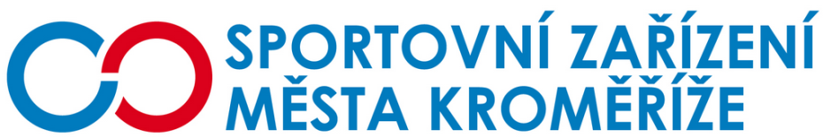

**Objednávka**

**Objednatel Zhotovitel**

Sportovní zařízení města Kroměříž, MENERGA CZECH+spol. s r.o.

příspěvková organizace V Chaloupkách 401/31

Obvodová 3965 198 00 Praha 98

767 01 Kroměříž

IČ: 21551430 IČ: 492 45 236

DIČ: CZ21551430 DIČ: CZ492 45 236

číslo účtu: 210 844 8447   
kód banky: 2700  
název banky: Uni Credit Bank

**Objednávka**

tímto u Vás objednáváme vodní ohřívač.

Místem určení je plavecký bazén, příspěvkové organizace SZMK.

Žádáme o vystavení faktury, kterou po přijetí proplatíme převodem z účtu. Dále žádáme o potvrzení objednávky telefonicky na číslo 774 911 918.

V Kroměříži dne 3. 5. 2017

S pozdravem

Ing. Petr Opravil

technický vedoucí plaveckého bazénu

Sportovní zařízení města Kroměříže,

příspěvková organizace

Dobrý den,

V Praze, dne 3. 5. 2017

Potvrzuji přijetí Vaší objednávky.